**本科生实验（实习）报告**

**学 院：** 资源与环境学院

学年学期： 2016 学年 学期

课程名称： **ArcGis Engine开发**

学时数： 48学时

班 级： 14地信

姓 名： 常杰

学 号： 2014083002

**指导教师：** 芦倩

**教务处印制**

**实验报告格式：**

|  |  |
| --- | --- |
| **课程名称**： ArcGis Engine | **班级：14地信** |
| **姓名**：常杰 | **学号**：2014083002 |
| **实验名称**：**构建一个简单的GIS应用、C#知识** | **实验日期**：2016.10.18 |
| **实验成绩：** | |

指导老师:**芦倩**

1. **实验名称**

**鹰眼的实现**、C#知识

1. **实验目的及要求**

掌握C#中**数组和集合，**以及**鹰眼的实现**。关于鹰眼的实现方式，最常用的是用一个 MapControl 控件显示地图全图，并在上面画一个红色矩形框表示当前地图的显示范围，并实现鹰眼 MapControl 与主窗体的 MapControl 互动。

**三、实验步骤**

1.C#知识：

一维数组即数组的维数为1，其声明语法如下：

type[ ] arrayName;

type：数组存储数据的数据类型。

arrayName：数组名称。

**如：int[ ] arr；**

数组必须在访问前初始化。

数组的初始化有很多形式，可以通过new运算符创建数组，并将数组元素初始化为它们的默认值。

如：声明一个int类型的一维数组arr，并初始化其中的元素值分别为1、2、3、4、5。

int arr[]=new int[5]{1,2,3,4,5};

注：数组大小必须与大括号中的元素个数相匹配，否则会产生编辑错误。数组中的索引值从0开始。

二维数组的声明语法如： type[,] arrayName;

例1：声明一个两行两列的二维数组。

int[,] arr=new int[2,2];

例2：声明一个两行两列的二维数组，同时使用new运算符对其进行初始化。

int[,] arr=new int[2,2]{{1,2},{3,4}};

例3：也可以在初始化数组时，不指定行数和列数，而是使用编译器根据初始值的数量来自动计算数组的行数和列数。

int[,] arr=new int[,]{{1,2},{3,4}};

使用foreach语句可以实现数组的遍历功能，也可以用Array类的Sort方法和Reverse方法对数组进行排序。

2. **鹰眼的实现**

（1）MyGIS窗体的控件布局：将鹰眼视图放到图层管理器的下方，需要在控件容器SpliterContainer1的Panel1中添加一个水平分隔的SpliterContainer；布局如下：

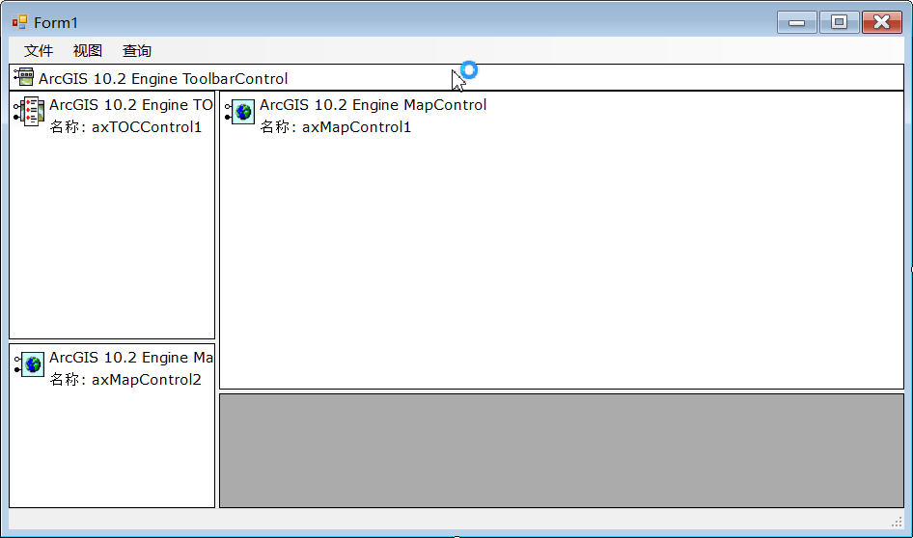

（2）首先在axMapControl1中视图范围改变时，鹰眼窗体要做出对应的响应，即绘制线框并显示，在axMapControl1 的OnExtentUpdated事件中添加代码如下：

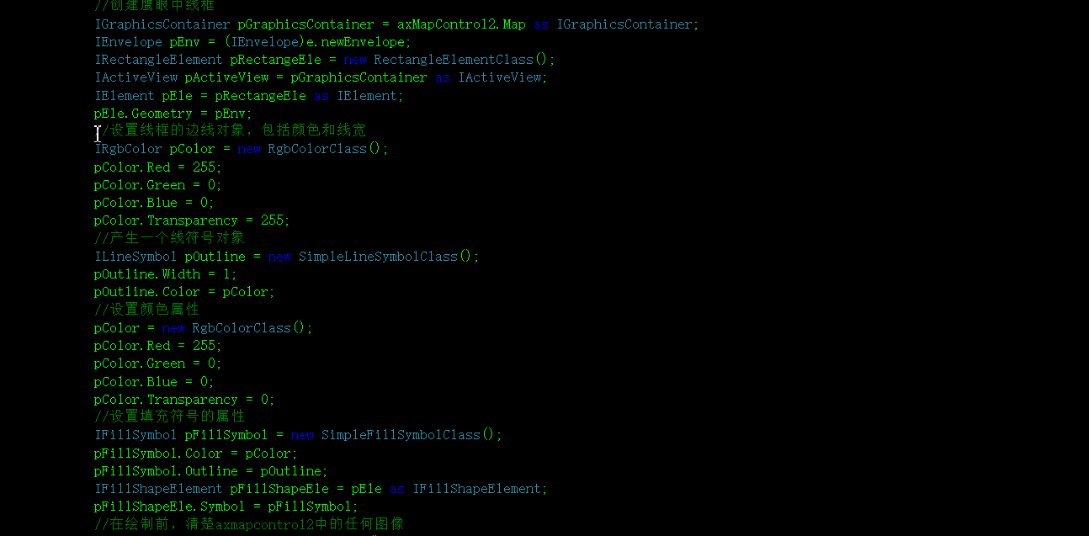

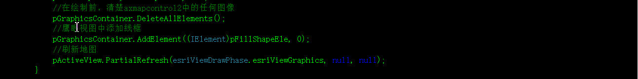

（3）当鼠标点击鹰眼窗体时，主窗体Extent随之改变。在axMapControl2的OnMouseDown事件中添加代码如下：

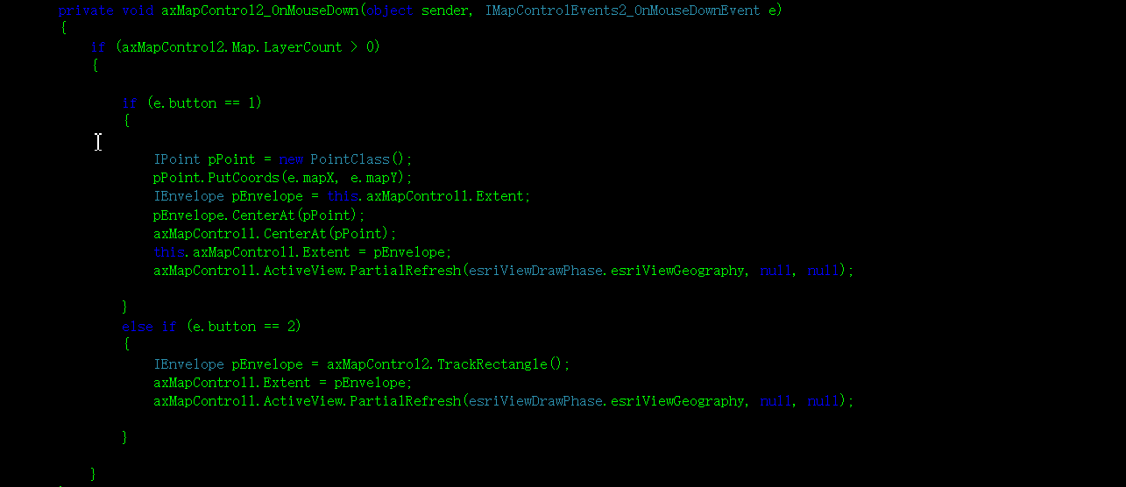

（4）当鼠标在鹰眼窗体移动时，主窗体Extent随之改变。在axMapControl2的OnMouseMove事件中添加代码如下：

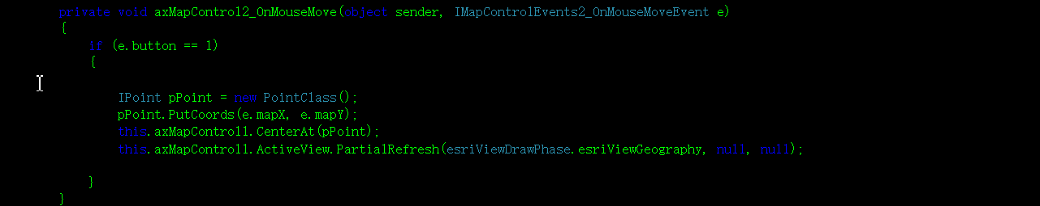

（5）下面代码用于实现axMapControl2与axMapControl1的数据的同步更新，获取主视图中视图范围最大的图层作为鹰眼中的视图。这个更新由两部分组成，一个是对axMapControl1添加地图文档（mxd文件）的响应，通过axMapControl1的OnMapReplace事件实现，一个是对axMapControl1添加单个图层的响应，通过axMapControl1的OnFullExtentUpdated事件实现。

获取主视图中的视图范围最大的图层写成一个独立的函数，方便调用。

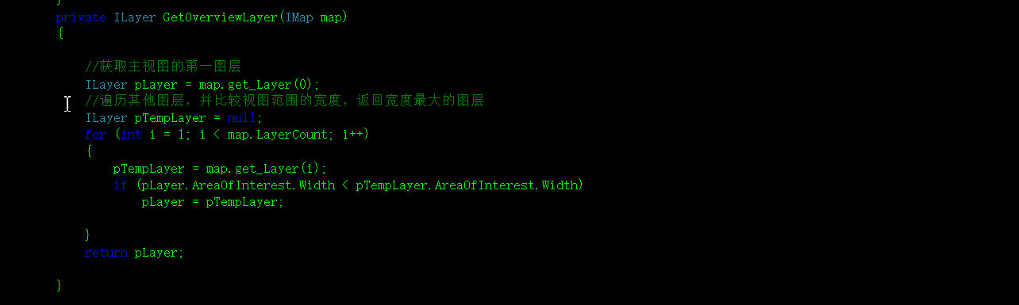

（6）在axMapControl1的OnMapReplaced事件中调用。

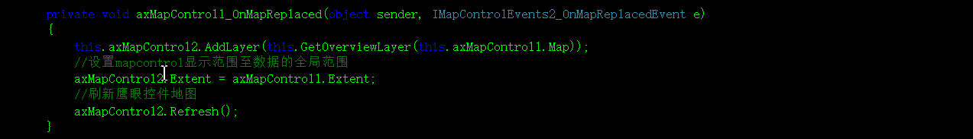

（7）在axMapControl1的OnFullExtentUpdated添加代码，用于实现在主视图添加图层时，实现对鹰眼视图的更新。代码如下：

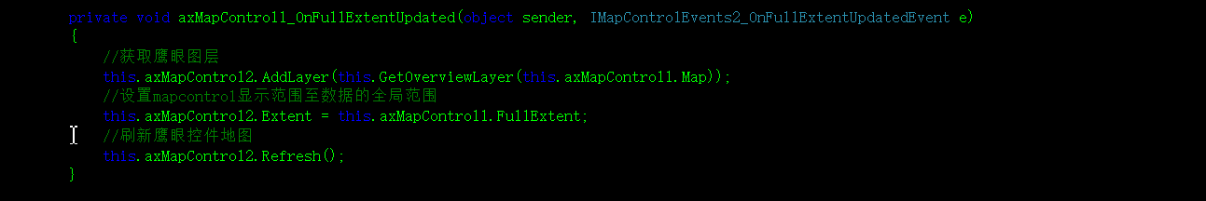

（8）运行程序，添加地图数据，可以在主视图进行相关操作，鹰眼视图同步响应，在鹰眼视图可以移动红线框可以同步更新主视图的视图范围，在鹰眼视图单击右键拉框可以重新绘制红线框，效果如下：

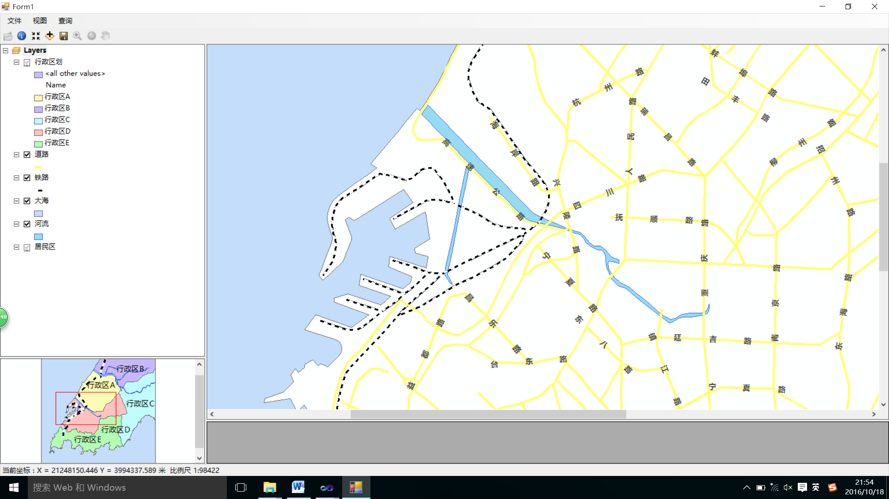

**四、实验总结：**

这次实验中，学到了C#中的C#中**数组和集合，**以及**鹰眼的实现**。关于鹰眼的实现方式，最常用的是用一个 MapControl 控件显示地图全图，并在上面画一个红色矩形框表示当前地图的显示范围，并实现鹰眼 MapControl 与主窗体的 MapControl 互动。